Licence Informatique – Parcours programmation mobile

Rapport d’activités

Intégration du règlement des factures dans une application mobile

TEURURAI Toamiriura

Comment intégrer le règlement des factures au sein de l’application mobile ?

CONFIDENTIEL

« SAS VITI »

Services de télécommunication

Tuteur pédagogique : BELAOUAR Radoin

Maître d’apprentissage : TETOE Turoa

CNAM Polynésie Française

2023-2024

# ATTESTATION DE NON-PLAGIAT

Je soussigné Toamiriura TEURURAI, apprenti de la promotion 2023-2024 de la Licence Informatique parcours Programmation mobile au CNAM Polynésie atteste être l’auteur de ce rapport d’activités et assure que toutes les sources m’ayant aidé à appuyer mes arguments dans ce mémoire ont été citées et sont recensées dans les parties Bibliographique et Webographie.

Fait à Papeete, Le 04 mars 2024.

Signature

# Remerciements

Mes remerciements s’adressent tout d’abord au CNAM Polynésie c’est-à-dire son personnel ainsi que son corps enseignant pour leur travail et leur engagement à l’égard de notre formation.

Je remercie également Viti qui a accepté de m’accueillir au sein de leur équipe SI pendant toute la durée de la formation et qui m’ont permis d’exercer mes compétences dans le milieu professionnel.

Merci à Turoa TETOE mon maitre d’apprentissage qui m’a guidé depuis le début, et qui m’a partagé son savoir et ses techniques sur les différentes technologies utilisées par l’entreprise ce qui m’a permis d’élargir mes compétences et de gagner en efficacité de travail.

Merci également à Fabrice TIROLLIEN, notre tuteur pédagogique pour son suivi annuel de notre évolution au sein de l’entreprise et de s’être assuré de notre épanouissement et bien-être.

Enfin mes derniers remerciements sont pour mes camarades, qui ont permis un apprentissage dans des

Table des matières

ATTESTATION DE NON-PLAGIAT 1

Remerciements 2

Introduction générale 4

Description de l’organisation 5

Plan d’actions 7

Description de l’application « Ora Conso » 7

Introduction 7

Expo 7

Fonctionnalités principales 10

Payer via une application mobile développée avec “Expo”. 10

Introduction 10

Méthodes de paiement in-app 10

Description de l’espace client web 11

Analyses des besoins et du marché 13

Définition des exigences techniques et fonctionnelles 13

Conception et développement de l’application 13

Tests et validation 13

Déploiement et promotion 13

Suivi et amélioration continue 13

# Introduction générale

La Licence Informatique – Parcours programmation mobile proposée par le CNAM Polynésie est une formation en alternance d’une durée de 12 mois et dont les apprentis sont deux jours en cours et trois jours en milieu professionnel c’est-à-dire dans leur entreprise d’accueil.

Pendant leur période d’apprentissage, il leur est demandé de fournir une problématique issue d’un besoin présent dans l’entreprise et sur laquelle ils développeront un rapport d’activité qui expose les moyens qu’ils ont utilisés pour la résoudre. Bien sûr en faisant le lien avec les modules-enseignements suivis tout au long de l’année.

Pour ma part, je suis en apprenti chez Viti une entreprise polynésienne qui fournit de nombreux services de télécommunications comme la téléphonie mobile ou l’internet 4G.

Ils ont développé et lancé **(quand ?)** leur application mobile « Ora conso » pour permettre aux clients de suivre leurs consommations sur leurs abonnements par le biais de leur téléphone mobile.    
Cependant il ne leur est pas possible de régler leur facture en utilisant cette dernière.

Sachant que la concurrence composée de l’opérateur Vodafone et Vini propose le règlement de facture via leur application mobile respective qui sont « Mon Vodafone » et « Vini & Moi ».

J’ai donc choisi la problématique suivante : « Comment intégrer le règlement des factures au sein d’une application mobile ? ».

# Description de l’organisation

Contexte historique et managérial

Viti est une société indépendante de services de télécommunications pour les particuliers et professionnels créée en 2010.

Le Groupe NOUVEAU est le principal actionnaire de la société et son directeur est Monsieur Mario NOUVEAU.

Son siège est situé à l’immeuble MOEAHAU à Papeete. La boutique principale se trouve à Papeete au centre Vaima, et plusieurs stands sont répartis sur Tahiti et Moorea notamment dans tous les Carrefours.

Elle est composée d’une cinquantaine d’employés dont quatre qui composent le Service Informatique dans lequel je fais partie.

Contexte organisationnel

Le service informatique de Viti est composé d’un Directeur SI dont le poste est occupé par mon maître d’apprentissage Turoa TETOE, d’un développeur, de deux administrateur réseaux et de moi apprenti développeur.

Contexte professionnel

Le directeur SI fait aussi office de chef de projet. Il supervise l’équipe de développement pour s’assurer de l’alignement de l’équipe de développeurs.

En tant que développeur la plupart du temps je fais de la maintenance des applications internes. Comme l’application billing

Les administrateurs réseaux, répondent majoritairement aux besoins matériels de l’entreprise (installation des postes de travails, des logiciels nécessaires, etc.). Moi en tant qu’apprentie ma mission principal et la maintenance de l’application mobile.

Présentation et développement de votre problématique

La société fournie beaucoup d’effort pour accompagner leurs clients à régler leurs factures. Ils ont installé des bornes informatiques sont installées dans les boutiques, et permettent aux clients de payer leurs factures. Elles sont également présente dans certains de leurs stands et ajouter la fonctionnalité de payer en ligne sur l’espace client web.

Etant donné que la population locale navigue sur internet principalement via leur téléphone mobile (70 %), il est paru pertinent pour mon responsable et moi-même qu’il devrait y avoir la possibilité de payer avec l’application mobile « Ora conso ».

C’est la raison pour laquelle j’ai décidé de prendre comme problématique « Comment intégrer le règlement des factures au sein d’une application mobile ? »

# Plan d’actions

## Analyse des besoins

Mon premier recueil d’informations à été réalisé au près de mon maître d’apprentissage. Durant un entretien mon objectif été d’éclaircir les besoins et les contraintes auxquels la solution de la problématique doit répondre. Le résultat de l’entretien est l’établissement des spécifications fonctionnelles, des spécifications techniques.

### Spécifications fonctionnelles

La définition des spécifications fonctionnelles apprise en cours est : **[définition]**

Les spécifications fonctionnelles sont basées sur les informations suivantes données par mon maître d’apprentissage :

* Il y a deux modes de règlement possible chez un client.
  + Le mode « Comptant » :
  + Le mode « Prélèvement » :

**[Demander infos sur les deux]**

* Les clients ayant un solde à régler doivent pouvoir choisir entre ajouter
* Les clients n’ayant aucun solde à régler doivent pouvoir choisir d’ajouter au solde total le prépaiement d’une ou plusieurs mensualité (10 maximum). Prépaiement signifie que le client paye à l’avance le solde mensuel pour le ou les prochains mois.
* Les clients ayant une caution à régler, elle est automatiquement ajoutée au solde total à régler et ne peut pas être enlevée.

Grâce aux indications de mon maître d’apprentissage les « User-stories » ont été placé.

**[Placer « User Stories »]**

### Spécifications techniques

La définition des spécifications techniques est : **[définition]**

Les spécifications techniques sont basées sur les informations suivantes données par mon maître d’apprentissage :

* Application mobile « Ora Conso » créée et maintenu avec le framework « Expo ».
* La structure de la table « facture » dans la base de données.
* Utilisation obligatoire de l’API REST « PayZen by OSB » pour le règlement des factures.

Une Application Programming Interface (API) ou « interface de programmation d’application » est un ensemble de fonctionnalités fournit par une application accessible par des applications tierces.

**[Demandé avec quel framework « espaceclient » a été créé]**

## Description de l’application « Ora Conso »

### Introduction

À la suite de mon échange avec mon tuteur d’entreprise, comprendre la conception et le développement de l'application mobile « Ora conso » était la première étape.

Selon les informations fournies, cette application a été créée à l'aide d'Expo, un framework « React Native » qui s'appuie sur la bibliothèque JavaScript React.js.

Dans ce chapitre des précisions sur Expo et ses technologies seront apportés, en mettant l’accent sur les outils et concepts utiles pour la résolution de ma problématique. En fin de chapitre, un tour des fonctionnalités principales de l’application sera fait en s’attardant sur celles liées aux factures.

**[Mettre Screenshot]**

### Expo

Avant tout, pour le contexte voici la définition d’un framework :

Ensemble d'outils et composants logiciels permettant d’accélérer le développement d’application en plaçant les fondations qui servent une bonne architecture. fournissant des fonctionnalités prédéfinies et des bonnes pratiques de développement. Les frameworks sont disponibles pour différents langages de programmation.

**[Donné exemples]**

Dans notre cas, nous utilisons Expo, un framework gratuit et open-source (code source accessible au public et peut être utilisé librement). Expo est basé sur React Native, qui est également un framework.

Développé par Meta, « React Native » permet de créer des applications mobiles natives pour iOS et Android en utilisant la bibliothèque JavaScript « React.js ». En effet, React Native utilise React.js pour créer des interfaces utilisateur en utilisant des composants réutilisables.

Ci-dessous un tableau des composants React Native les plus utile :

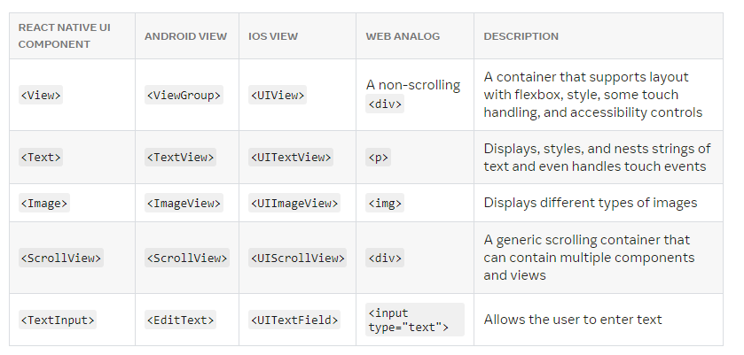

<https://reactnative.dev/docs/intro-react-native-components>

Voici un exemple de l’utilisation des composants dans une application mobile faite avec React Native :

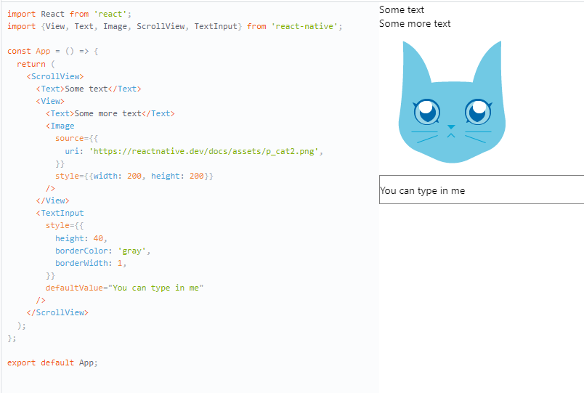

<https://reactnative.dev/docs/intro-react-native-components>

Certains de ces composants me permettront de créer l'interface de paiement des factures pour les utilisateurs d’« Ora Conso ».

Parmi les outils qu’Expo fournit il y a :

* “**Expo Go**” : une application mobile qui permet aux développeurs de visualiser leur application en temps réel sur leur propre téléphone ou tablette Android ou Apple ce qui facilite la détection des erreurs et la correction des bogues et aide les développeurs à créer des applications plus rapidement et plus facilement.

**[Mettre image]**

* “Expo Application Services (EAS)” : L'équipe d'Expo fournit également Expo Application Services (EAS) un ensemble de services optionnels qui facilite le déploiement et la gestion d'applications mobiles créées avec Expo.

**[Données exemples]**

### Fonctionnalités principales

Parmi les fonctionnalités principales il y a tout d’abord le suivi de consommation, chaque abonnement du client est rangé par catégories (Internet 4G, Forfait mobile, Internet Fibre) et permet au client de connaître sa consommation exacte, sa consommation restante.

Dans l’onglet Facturation il y a dans un tableau ordonné par date l’ensemble des factures réglée par le client et leur montant et le PDF de chaque facture.

Ce sera potentiellement que j’ajouterais l’interface de règlement des factures.

## Paiement au sein d’une application mobile

### Introduction

Après l’étude approfondie d’ « Ora Conso », la prochaine étape est de trouver un moyen d’intégrer le paiement via « PayZen » au sein de cette dernière.

Ce chapitre, présentera dans un premier temps l’entreprise OSB et sa solution de paiement en ligne « PayZen » que « Viti » utilise pour gérer le paiement en ligne des clients. Par la suite, une analyse de la procédure du règlement des factures sur l’espace client web en utilisant un compte de test. Pour conclure avec la méthode pour faire communiquer « Ora Conso » avec « PayZen ».

### PayZen by OSB

L’Océanienne de Services Business (OSB) est une entreprise polynésienne qui fournit des services de paiement et de numérique, tels que des solutions de paiement pour entreprise (Terminaux de paiement électronique, PayZen by OSB, Bornes de paiement, …), des automates bancaires.

https://www.osb.pf/service/solutions-paiement/

## Description de l’espace client web

L’activité bancaire en Polynésie française s’organisant autour de trois établissements de crédit (la Banque SOCREDO, la Banque de Polynésie et la Banque de Tahiti) il faut absolument que la solution fonctionne avec les CB de ces banques locales.

C’est pour cela que j’ai effectué des recherches sur le fonctionnement du règlement en ligne sur l’espace client web **[à expliquer]**. C’est également pour comprendre la structure des données liée aux factures des clients que j’aurais à manipuler.

<https://www.ieom.fr/polynesie-francaise/espace-banques/article/systeme-bancaire-et-financier-presentation>

# Préconisations